|  |  |
| --- | --- |
| PRIMERA PRUEBA PARCIAL **Asignatura:** Aplicaciones Móviles  **Docente:** Pedro Ulloa M.  **Sede:** Inacap Santiago Centro  **Fecha:**  **Criterios a Evaluar:** | **Nombre:**  **Rut:** -  **Cód. Asignatura:**  **Puntaje Obtenido:**  **Nota Final: ,** |
| **Instrucciones:**   * **Duración:** 90 Minutos * **Exigencia:** 60% = 4,0 * **Puntaje:** 40 Puntos * **Otras Especificaciones**   Desarrolle sus respuestas sólo con lápiz de pasta azul o negro. Las respuestas con lápiz grafito no tendrán derecho a re corrección. |
| **Solicita Re corrección: SI NO**  **Motivo:** |

**Diseñe la siguiente activity.**

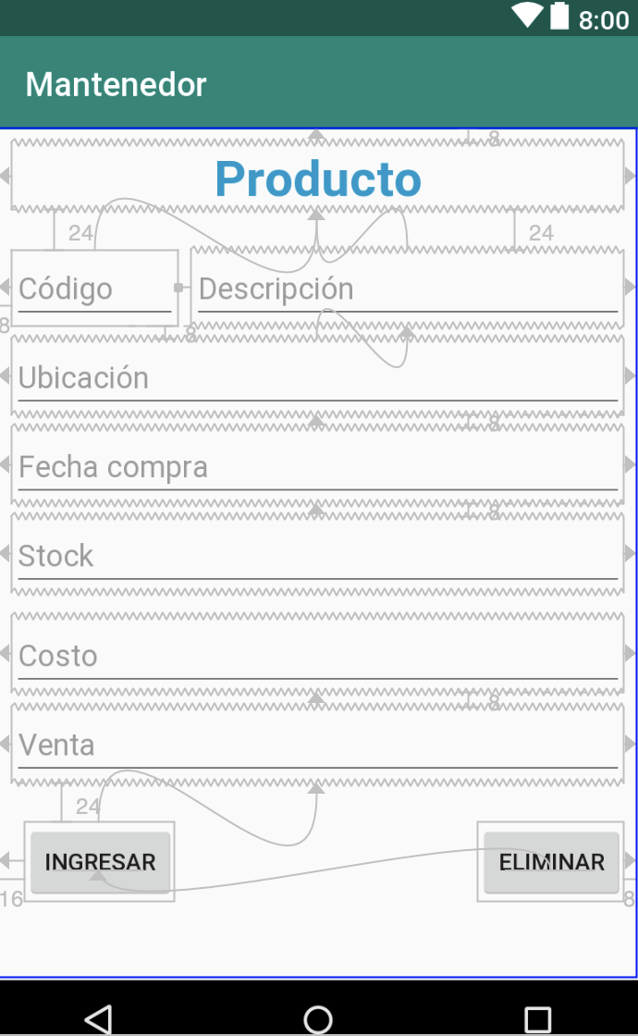

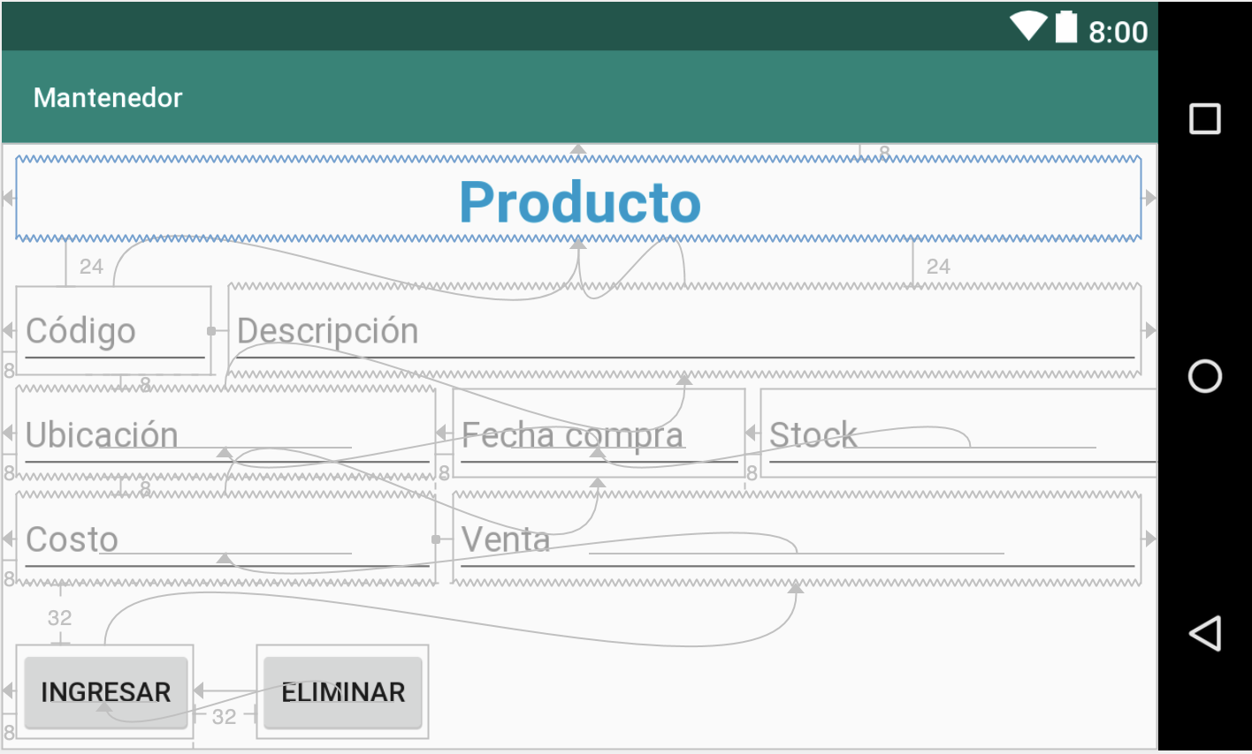

**Se pide:**

1. Todos los datos son obligatorios y de no ingresarlos debe mostrar error especifico en el widget correspondiente. **(3 pts).**
2. Los campos editText deben tener el teclado virtual correspondiente, stock númerico entero, costo y venta numérico decimal. **(3 pts).**
3. Descripción y ubicación no debe tener espacios iniciales ni finales, si los tuviera los eliminamos directamente del widget cuando presione aceptar. **(4 pts).**
4. Código no debe permitir ingresar más de 8 caracteres, utilice la propiedad correspondiente en archivo xml de la actividad. **(2 pts).**
5. Fecha debe ser válida y menor a la fecha actual. **(4 pts).**
6. Los campos alfanuméricos siempre se deben guardar en mayúsculas al momento de presionar el boton ingresar. **(3 pts).**
7. Todos los textos no deben ir en código duro, utilice el archivo string. **(4 pts).**
8. Interfaz idéntica tanto vertical como horizontal. **(4 pts).**
9. Al presionar el botón Ingresar si la validación está correcta debemos enviar un mensaje Toast con “[código - descripción] registrado”. **(3 pts).**
10. La aplicación debe ser multilenguaje. **(5 pts).**
11. Debemos registrar el evento del botón manualmente(clase anónima). **(3 pts).**
12. Los campos numéricos no pueden ser negativos, stock, costo y venta. **(2 pts).**